5. Februar 2014

Liebe Rosmarie

liebe Kirchenpflegerinnen und Kirchenpfleger

Im Namen des Kirchenchors ersuche ich um den Beitrag der Kirchgemeinde an den Kirchenchor für das Jahr 2013.

Wir sind sehr froh um diese zusätzliche Unterstützung neben des Honorars für den Dirigenten. Die Kirchgemeinde leistet damit einen weiteren Beitrag an eine lebendige Kultur im Umfeld der schönen Kirche Dürnten.

Freundlich grüsst Sie

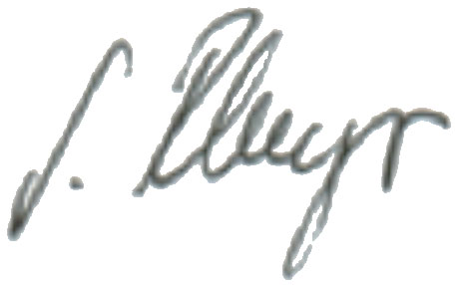der Kirchenchor Dürnten Präsident Aktuarin

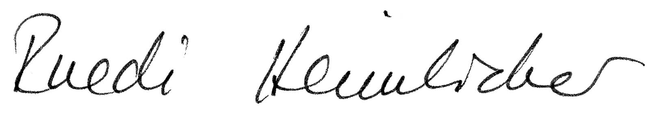

Ruedi Heimlicher Sonja Rhyner